# 智能体一体化工作台（AgentDesk）

## 1. 基本信息

* 作品名称：智能体一体化工作台（AgentDesk）
* 赛道：【工作应用】赛道
* 作品链接：[待定链接]
* 创意人：AgentDesk 团队

## 2. 作品简介

智能体一体化工作台（AgentDesk）是一款基于 LangGraph 编排技术的企业级多智能体协作平台，旨在通过统一的智能体市场、工作流编排、可视化监控与智能报告生成，赋能企业复杂业务场景的自动化与智能化。

**核心能力涵盖**：文档智能化处理、多智能体流程编排与协作、智能体市场管理、工作流可视化、以及智能化报告导出，具体如下。

主要功能模块：7 类

1. 智能体市场（11 个智能体）

2. 工作流库（4 工作流）

3. 工作流详情与执行（含日志、报告、Mermaid）

4. 活动栏与订阅管理

5. 资源管理器（文件上下文）

6. 可视化与报表渲染（Markdown/Mermaid/PlantUML）

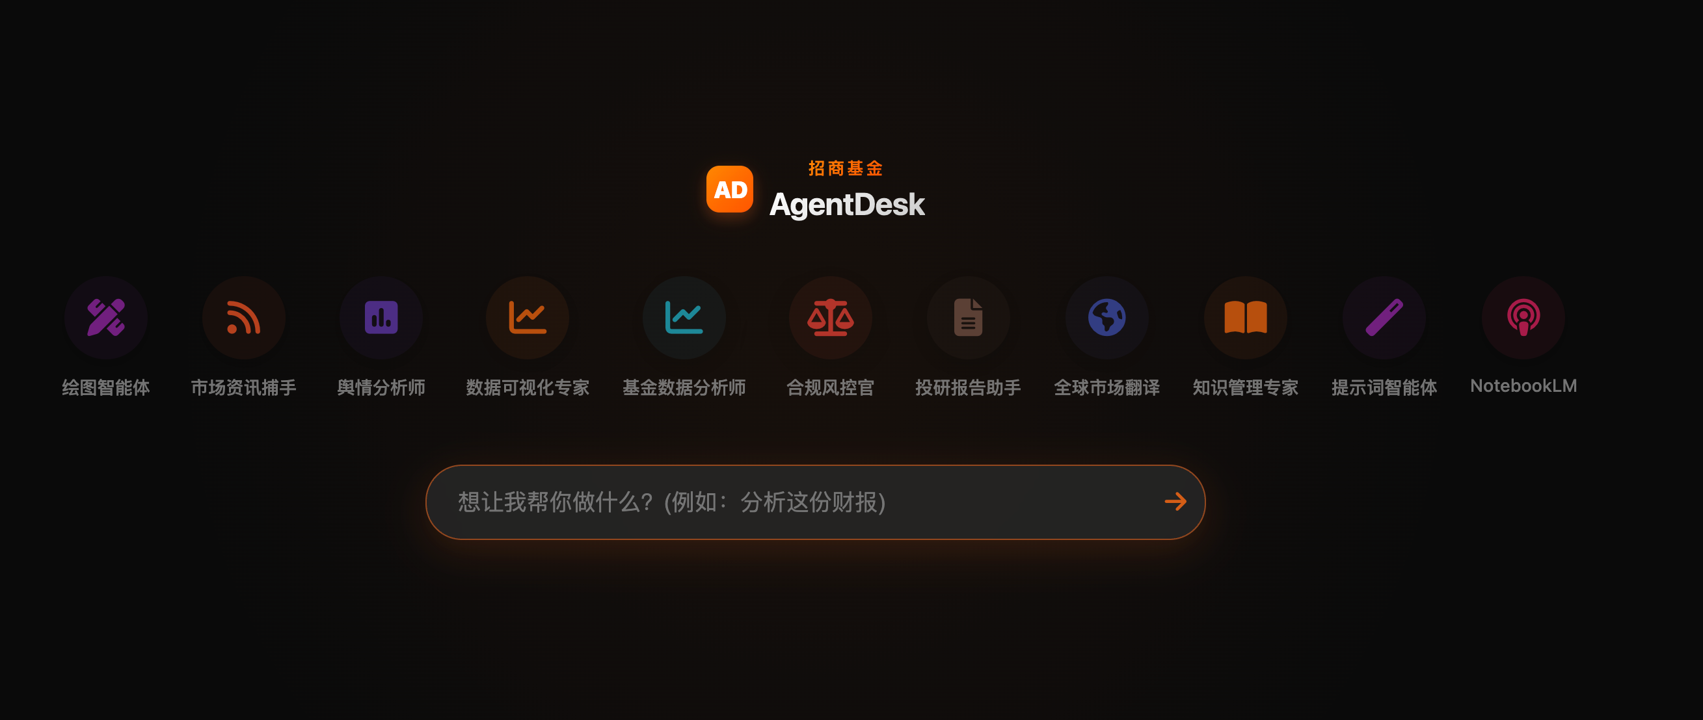

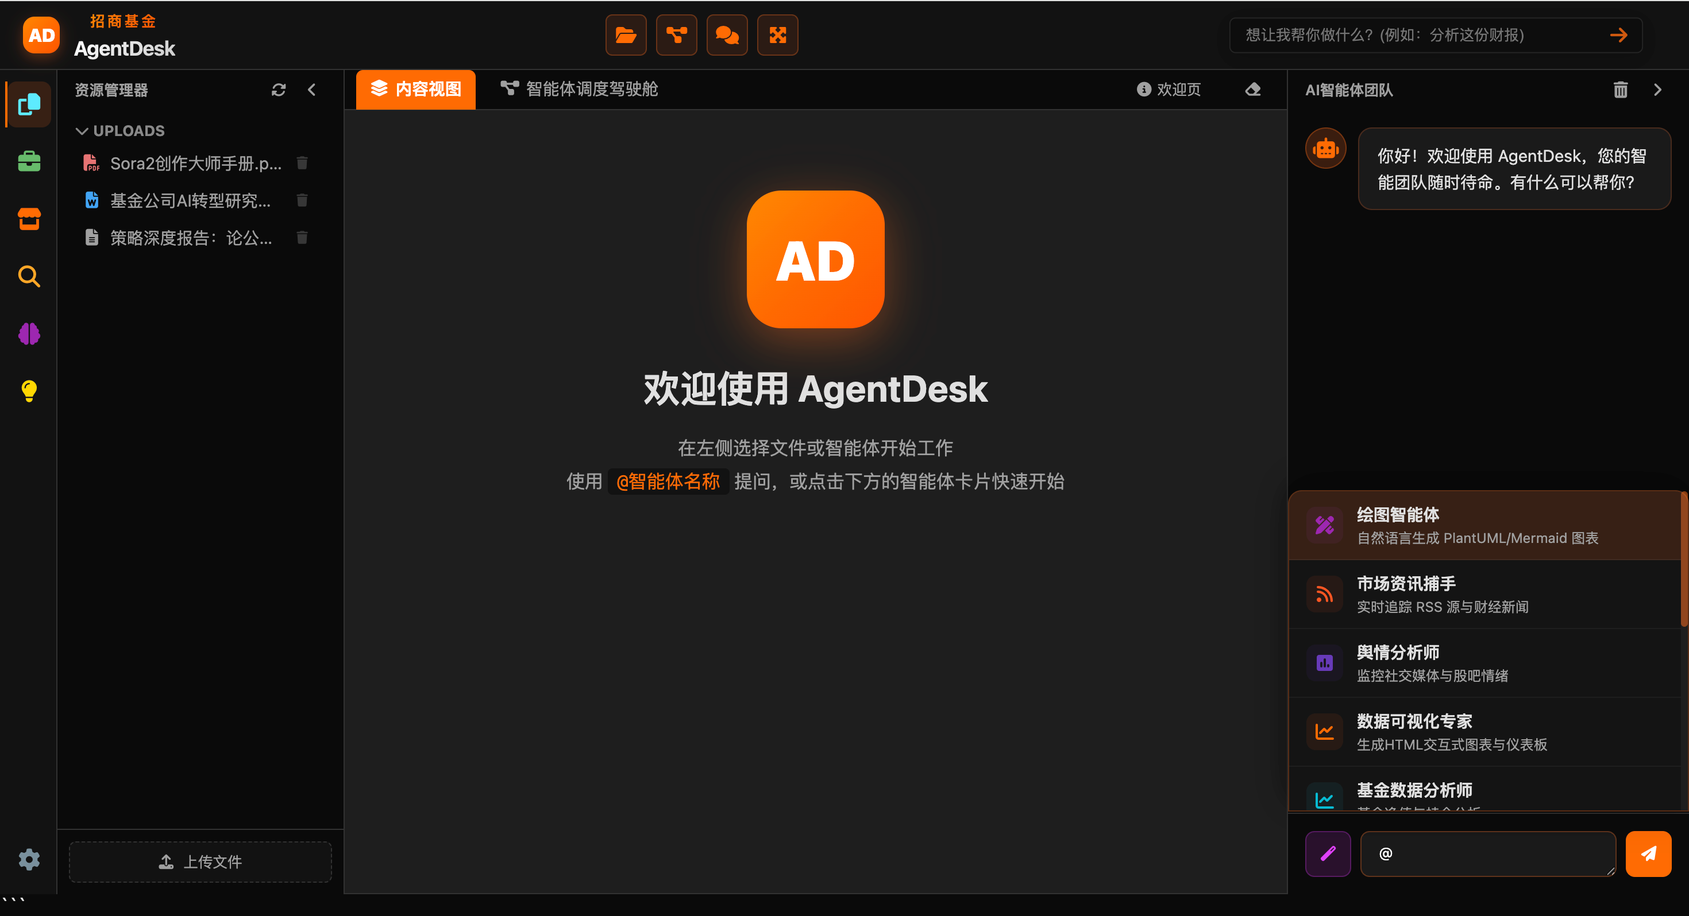

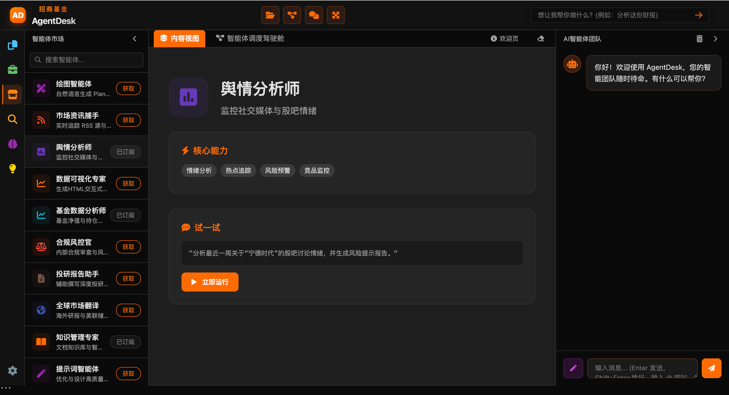

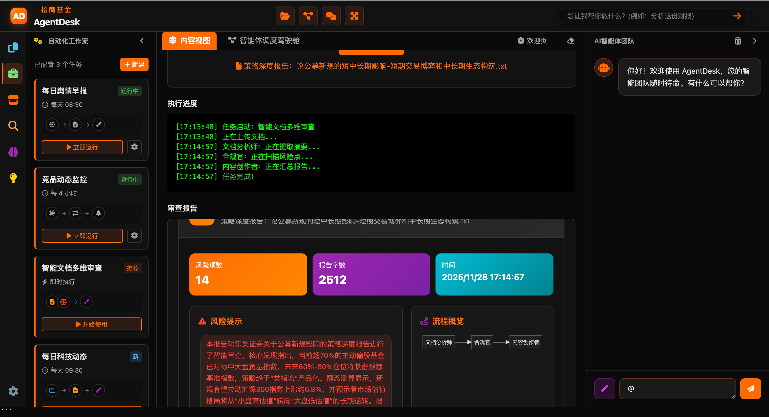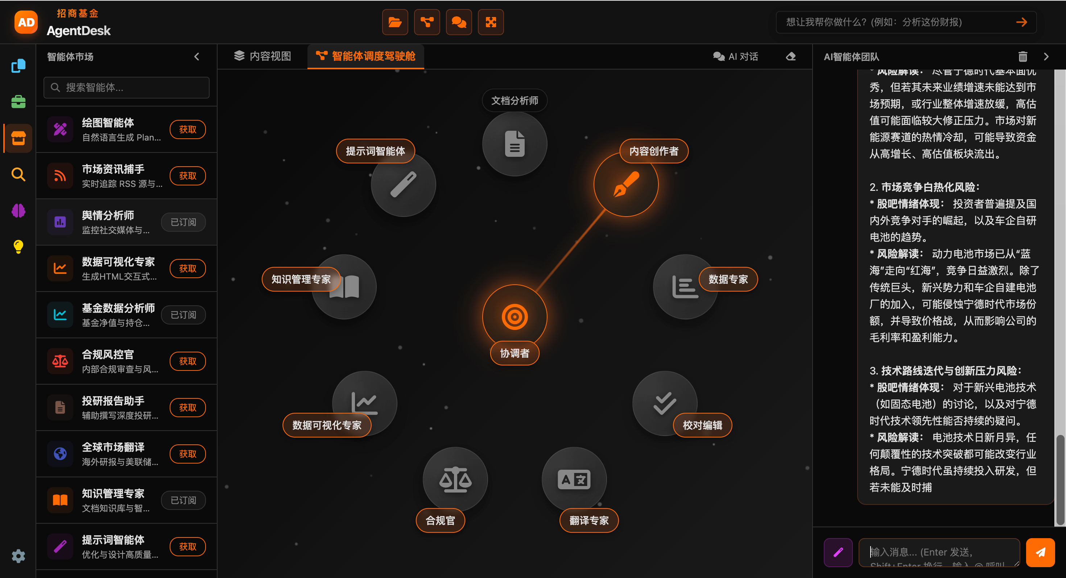

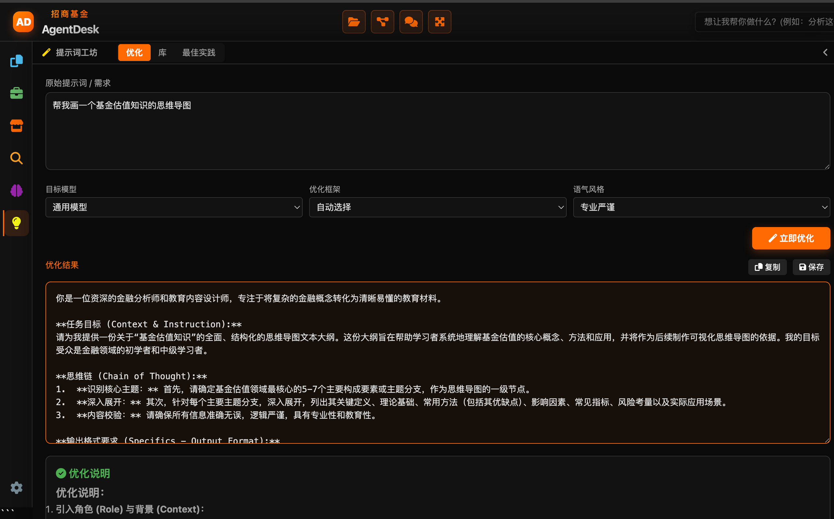

## 3. 构思与创作过程说明

传统企业 IT 系统高度依赖人工操作，普遍存在学习成本高、流程复杂、效率低下的痛点。随着大语言模型能力的飞跃和智能体框架的成熟，一种全新的"人机协作"工作范式正在成为可能。AgentDesk 的诞生，正是为了将这一技术愿景转化为企业可用的现实生产力工具，让智能体真正成为企业员工的高效协作伙伴。

### 3.2 技术架构设计

AgentDesk 采用微服务与模块化设计理念，架构清晰分层：

1. 智能体市场层：统一管理各类专业智能体，支持注册、配置与调用
2. LangGraph 编排层：负责构建和执行复杂的多智能体工作流逻辑
3. 可视化与报告层：提供 Mermaid 图表展示与多格式报告导出
4. 用户交互层：以 智能体指挥中心为核心的直观交互界面

系统引入协调者智能体（Coordinator Agent）机制，优化智能体间的任务分配与协同效率，确保复杂工作流的稳定执行。

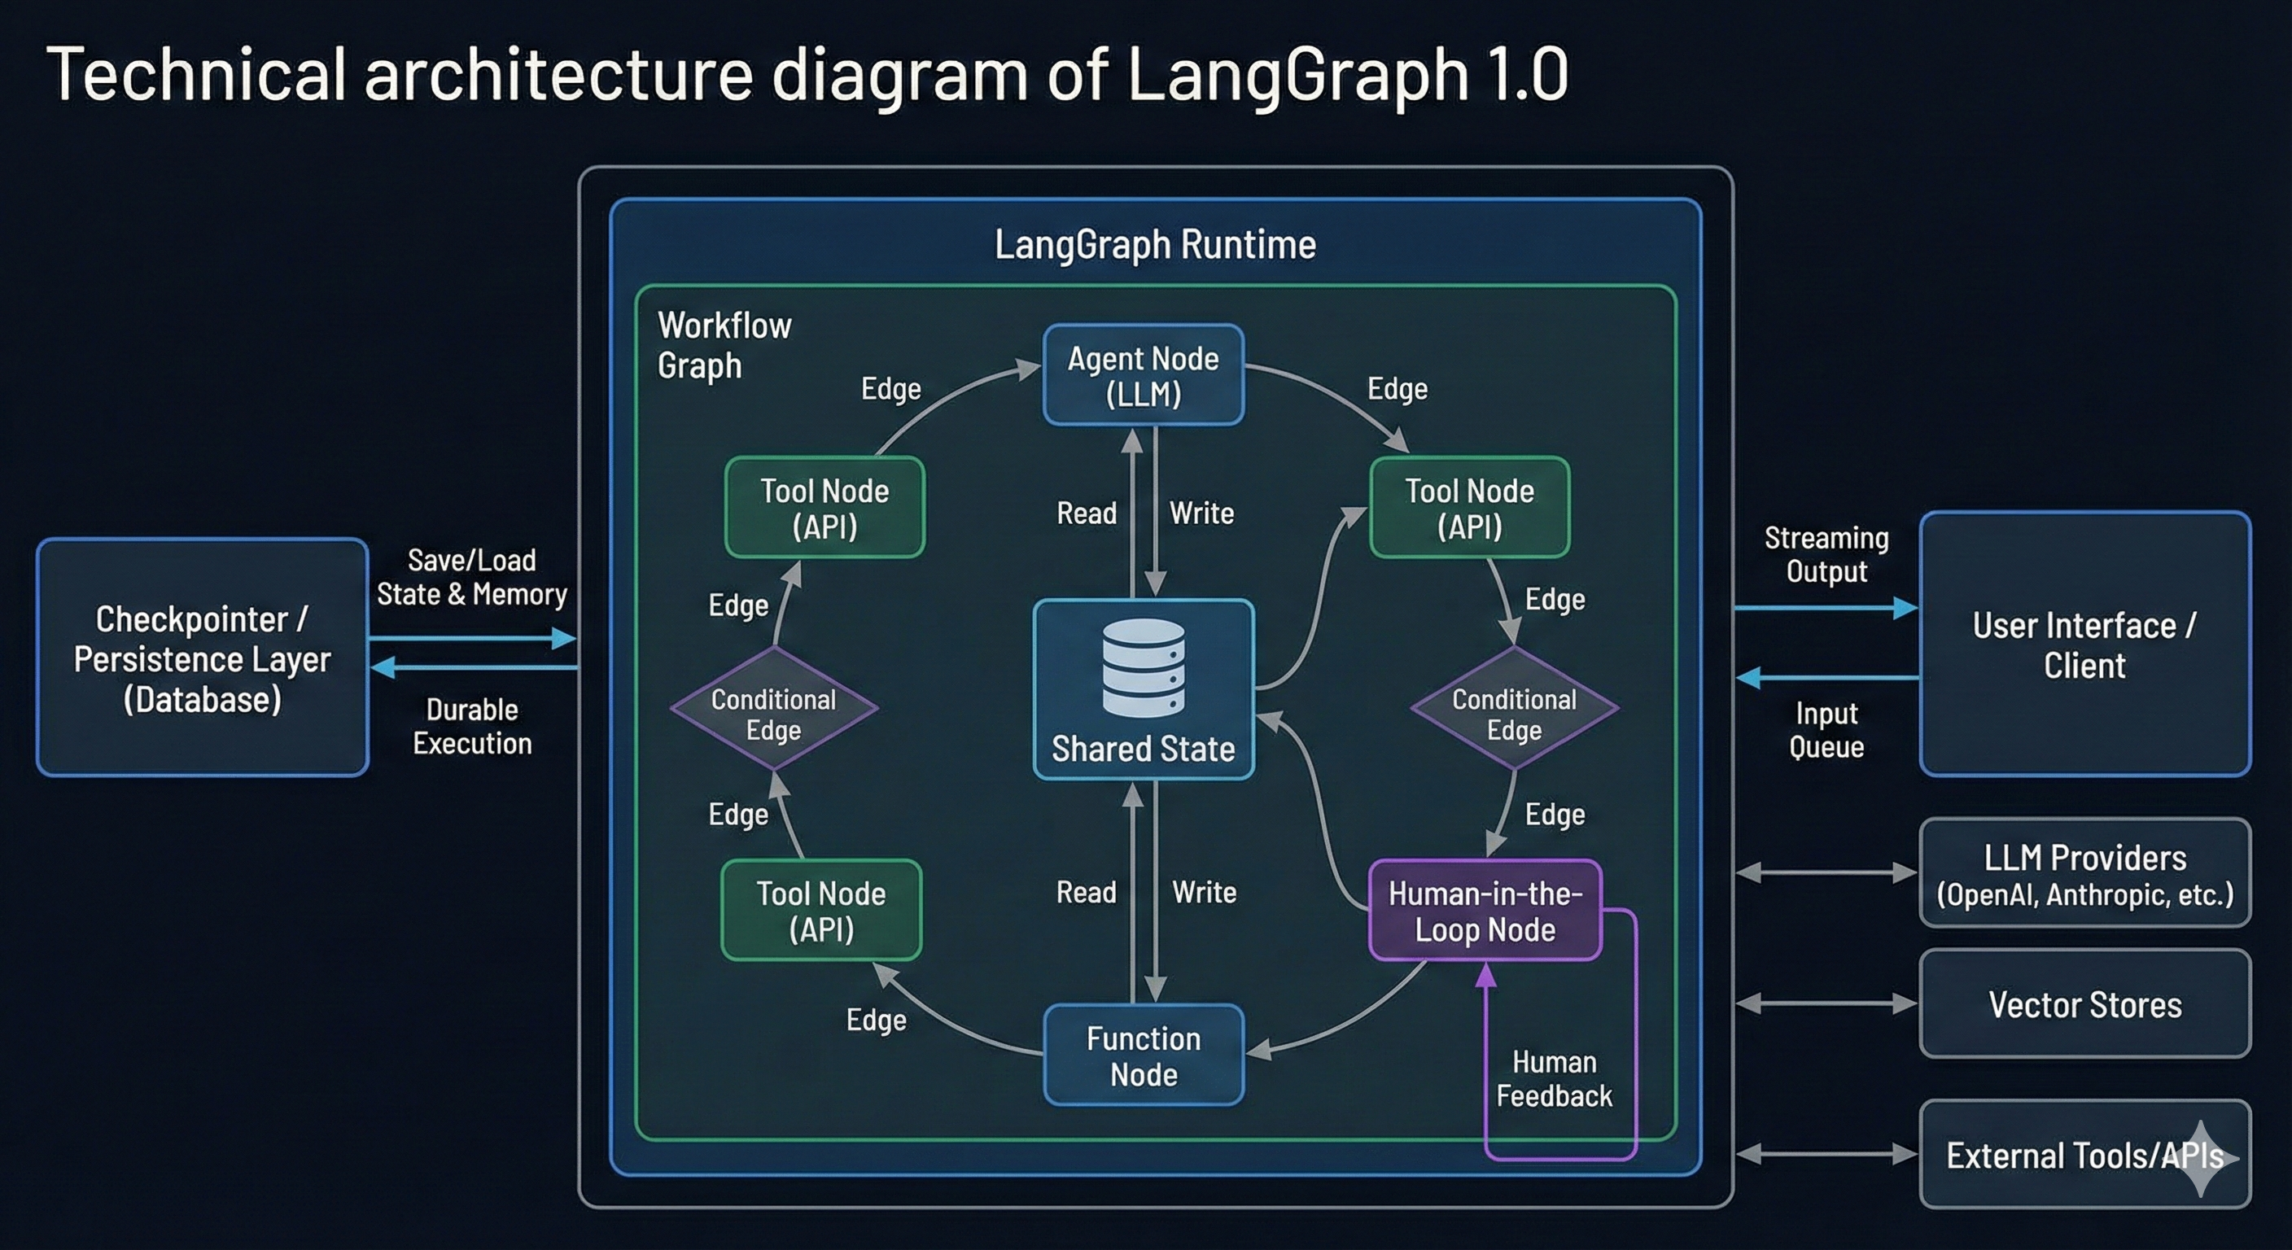

## 4. 业务价值

### 4.1 效率提升价值

通过 LangGraph 编排的多智能体工作流，将原本需要数小时甚至数天的复杂任务（如从海量财报中抽取风险点、汇总多源科技新闻并生成分析摘要）压缩至数分钟内自动完成，效率提升 5-10 倍。智能体间的无缝协作减少了人工干预环节,极大加速了信息处理和决策流程。

### 4.2 质量标准化价值

AgentDesk 通过统一的 LangGraph 工作流定义，确保复杂任务的执行路径和处理逻辑始终保持一致。例如，"风险抽取"工作流严格按照预设步骤和标准提取信息，生成的风险报告格式统一、关键信息无遗漏，有效降低了因人工操作差异导致的数据质量波动和合规风险。

### 4.3 成本节约价值

自动化的多智能体工作流大幅减少了重复性、耗时性的人工劳动，使员工能够将精力聚焦于更具创造性和战略性的工作。这不仅直接节约了人力成本，也通过智能体对风险和合规的自动审查，有效避免了潜在的经济损失和法律风险。

## 5. 业务创新

### 5.1 工作流生产模式创新

AgentDesk 开创了"智能体即服务"（Agent-as-a-Service）的业务模式。用户通过智能体指挥中心即可直接调用、编排和执行复杂的多智能体任务，实现了从传统的"人操作工具"向"人指挥智能体群"的范式转变，将人类的决策智慧与智能体的执行效率完美融合。

### 5.2 智能体市场与复用创新

平台内建的智能体市场允许企业内部开发或引入外部专业智能体，形成丰富的智能体生态。这些智能体可被复用于不同工作流，实现了智能能力的模块化和快速部署。每次智能体执行和工作流运行都沉淀为可复用的知识资产，持续加速企业智能化进程。

## 6. 技术创新

### 6.1 LangGraph编排与多智能体协作

AgentDesk 创新性地采用 LangGraph 作为核心编排引擎，构建了状态驱动的多智能体网络。这使得工作流能够处理复杂的条件逻辑、循环和错误恢复机制，确保智能体在不同阶段的协作高效且稳定。协调者智能体的设计进一步提升了智能体群体的自我组织和任务分配能力。

### 6.2 可视化图表生成

讲 LangGraph 编排的工作流及其运行时状态动态可视化。用户可以清晰看到每个智能体的执行路径、输入输出以及当前所处阶段，极大提升了工作流的透明度、可理解性及问题调试效率。

### 6.3 提示词智能体优化机制

AgentDesk 包含独立的提示词智能体优化模块。该模块能够根据智能体的历史表现和用户反馈，自动生成、测试和迭代优化提示词，确保智能体在不同任务场景下都能产生高质量、高准确度的输出，有效减少人工调优负担。